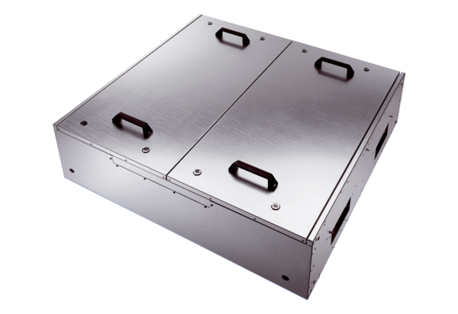Шумоглушащий вентиляционный бокс KFR 9030-KКомплект поставки: 1 штукАссортимент: К
Номер артикула: 0080.0967Изготовитель: MAICO

